Paiškinimas, programa, kuri buvo naudojama gauti medžius yra tree setoutgroup.py

Gauti medžiai saugojami rezultatu_medis ir rezultatu_medis_no_root.

Atlikau visus žingsnius ir gavau tokius rezultataus :

Čia paryškintas covid vystimasis. Matosi, kad koronovirusas artimas pangolin (skujuotinų) bei šikšnosparnių koronovirusui.

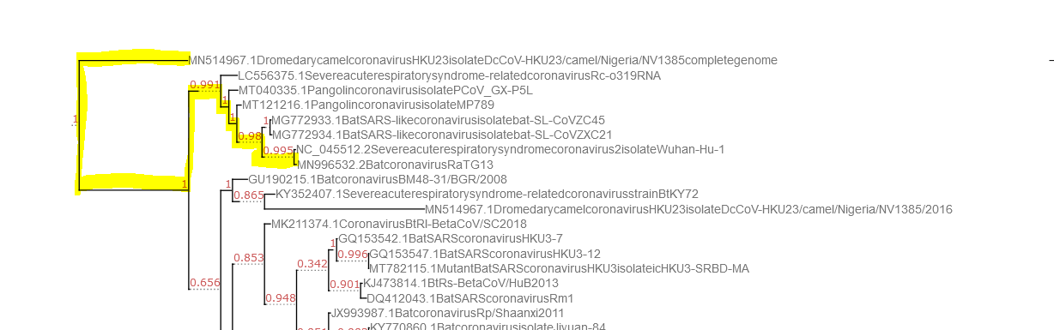

Interpretacija nepasikeičia nepridėjus camel viruso kaip šaknies.

Set to exclude sequences matching taxid 2697049. Why we exclude this? Try a search excluding and not this term

Atsakymas

Mes nepriskiriam 2697049 taxid sekos prie sekų rezultato todėl, kad jeigu to nepadarom, beveik visos paieškos rezultatos bus tiesiog įvairus covid-19 viruso variantai.

Čia paryškintas urbani SARS variantas bei MN996532.2Batcoronavirus RaTG13, kuris yra palm civet variantas. Gavosi, kad nėra aiškaus ryšio tarp urbani sars ir palm civet viruso.